アンケート
資料１－２補足
参考資料２
参考資料２
参考資料２
参考資料２
参考資料２
参考資料２
参考資料２

あてはまる答えに○をご記入ください。
参考資料２
１．住まいを選択する際に、建築物の環境性能を考慮されますか。
はい
いいえ

２．住まいを選択する際に、省エネルギー性能を考慮されますか。
はい
いいえ

３．マンションの広告等でこのようなラベルを見たことがありますか。
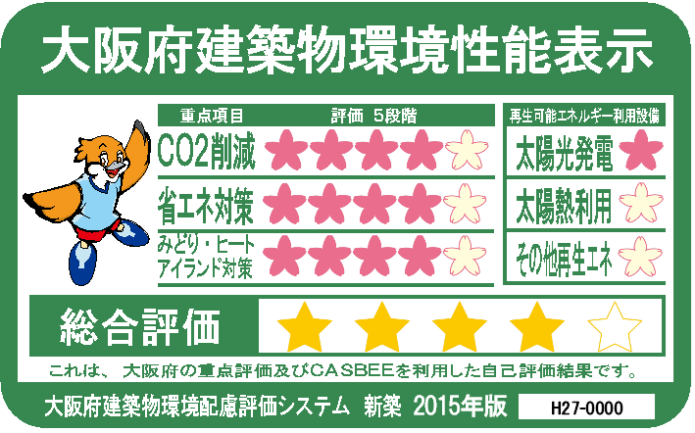
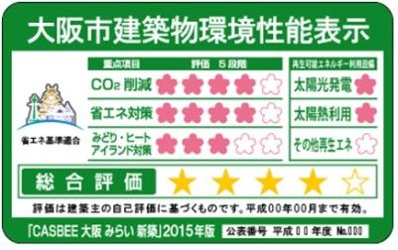

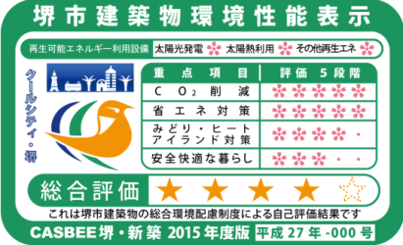

はい
いいえ

４．このラベルはわかりやすいと思いますか。
はい
いいえ

５．このラベルを見てマンションの購入等の参考とされたことはありますか。
または、今後購入する際の参考にしようと思いますか。
はい
いいえ

ご協力ありがとうございました。

大阪府住宅まちづくり部建築指導室審査指導課 TEL：06-6210-9725

